**TÁC PHẨM THAM GIA CUỘC THI**

**Viết về Gương điển hình tiên tiến, người tốt, việc tốt**

**trong phong trào thi đua yêu nước trên địa bàn tỉnh**

**Đồng Tháp năm 2022**

Họ và tên: **Lê Thị Bích Ngọc**

Nghề nghiệp: Giáo viên

Đơn vị: **Trường Mẫu giáo Tân Công Chí**

Số điện thoại: 0985314869

Email: bichngoclethi92@gmail.com

Địa chỉ liên hệ: Trường Mẫu giáo Tân Công Chí, huyện Tân Hồng, tỉnh Đồng Tháp.

## BÀI VIẾT:

## CÔ GIÁO TẬN TÂM VỚI NGHỀ VÀ CỘNG ĐỒNG XÃ HỘI

Cô Trần Thi Hạnh – Nguyên Hiệu trưởng trường Mẫu giáo Tân Công Chí là một cán bộ quản lý năng động, sáng tạo, luôn tận tâm với nghề và cộng đồng xã hội.

## Description: C:\Users\DELL\Downloads\IMG_20220705_223911 (1).jpg*Cô Hạnh (người đeo kính đứng ở giữa hàng đầu)*

## *và tập thể giáo viên trường Mẫu giáo Tân Công Chí*

Với đức tính giản dị, ham học hỏi, Cô Trần Thị Hạnh không tự bằng lòng với những gì mình đã đạt được, cô luôn cố gắng tu dưỡng rèn luyện phẩm chất đạo đức người giáo viên nhân dân. Những ngày đầu mới thành lập, trường Mẫu giáo Tân Công Chí còn quá hoang sơ. Cơ sở vật chất hầu hết đều tạm bợ và phải cất tạm trên phần đất của các trường Tiểu học trong xã Tân Công Chí. Địa bàn xã thì quá rộng, các lớp học mở đến tận các cụm dân cư xa xôi. Nếu đi một vòng từ điểm Chính của trường đến tất cả các điểm phụ thì phải đến 25 ki lô mét và phải qua đến 02 con đò ngang. Vậy mà, hàng ngày Cô vẫn thường thuyên đến thăm các lớp. Thấy phòng học hư hỏng, Cô đi vận động để sửa chữa. Thấy học sinh thiếu thốn về dụng cụ học tập, Cô lại vận động cho các em. Khi chưa vận động được thì Cô bỏ tiền túi ra để hỗ trợ cho các em. Chính vì thế mà tất cả giáo viên, nhân viên, học sinh và cả phụ huynh học sinh đều yêu thương, quý mến Cô.

Với gần 30 năm công tác, Cô đã dành rất nhiều tâm huyết để đóng góp cho sự nghiệp giáo dục huyện Tân Hồng. Cô Hạnh tâm sự: *“Đối với người phụ nữ, để có được thành công trong công việc, ngoài sự say mê, nhiệt huyết còn cần có sự thông cảm và chia sẻ từ người thân, gia đình. Đó chính là động lực để giúp cô luôn hoàn thành tốt nhiệm vụ dạy học, quản lý trong nhà trường, đồng thời vẫn toàn vẹn công việc gia đình”.*

|  |
| --- |
| C:\Users\Admin\Pictures\Hạnh (3).jpg |
| *Cô Hạnh được tuyên dương điển hình tiên tiến huyện Tân Hồng*  *giai đoạn năm 2006-2010* |

Cô luôn là ngọn đuốc thắp sáng niềm tin, là động lực, thúc đẩy cho CBGV có được ý chí vươn lên trong công việc cũng như trong cuộc sống. Với giáo viên, Cô không chỉ là một người quản lý giỏi mà còn như một người mẹ, một người chị, một người bạn... Cô thật gần gũi và thân thiện với tất cả mọi người. Mọi công việc trong trường cô luôn là người giám sát và động viên cán bộ giáo viên cùng chung sức, tập trung trí tuệ nâng cao chất lượng chăm sóc giáo dục trẻ cũng như giữ vững chữ "Tâm" trong nghề. Chính vì sự nỗ lực cố gắng đó, Cô đã được tuyên dương gương điển hình tiên tiến huyện Tân Hồng giai đoạn 2006-2012.

Giỏi việc ở trường, ở nhà cô Hạnh còn là một người mẹ, người vợ đảm đang, có ý thức trách nhiệm xây dựng hạnh phúc gia đình. Cô đã chăm lo cho các con mình ăn học đến nơi, đến chốn. Các con Cô đều lần lượt tốt nghiệp Đại học và có sự nghiệp vững vàng.

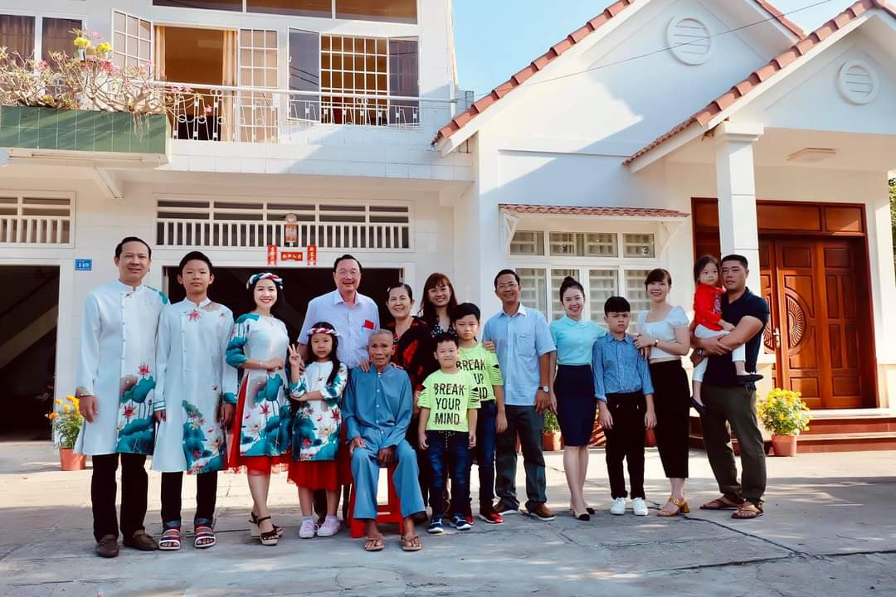

*Cô cùng với gia đình của mình*

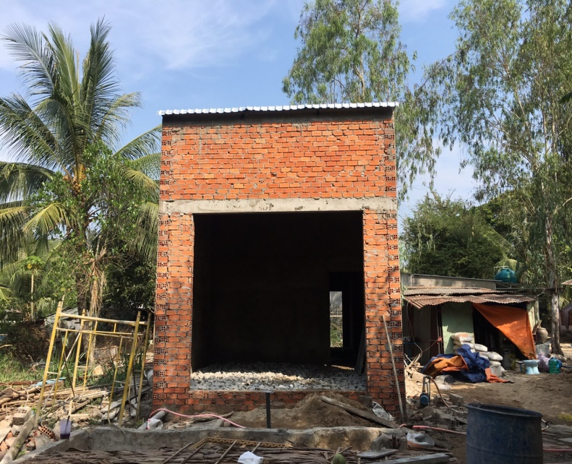Về hưu rồi, Cô có nhiều thời gian hơn để thực hiện hành trình thiện nguyện của mình. Nghe nói nơi nào có hoàn cảnh khó khăn cần hỗ trợ, Cô liền tới giúp đỡ. Cô thường xuyên đến thăm và hỗ trợ các bếp ăn từ thiện bệnh viện Tân Hồng, bếp ăn từ thiện cô Ánh Điền ở thị trấn Sa Rài ,… Đều đặn hàng năm, cứ vào dịp lễ vu lan báo hiếu hoặc Tết cổ truyền, là Cô tổ chức tặng quà cho các cụ già, người tàn tật trong huyện.

|  |
| --- |
| *Cô cùng các con mình đóng góp xây nhà tình thương cho các hộ khó khăn* |

Hơn thế nữa, Cô đã dành cả tiền lương hưu của mình và còn vận động các con của mình đóng góp kinh phí xây nhà tình thương cho các hộ gia đình khó khăn trong huyện. Có được bao nhiêu thì Cô lo bấy nhiêu. Cô không tiếc gì cả.

Đặc biệt là trong thời kỳ dịch COVID-19 bùng phát, Cô luôn là người thường xuyên sát cánh cùng các cấp chính quyền địa phương trong việc ủng hộ lương thực, thuốc men, nhu yếu phẩm cho người dân trong huyện và nhất là người dân trong các khu cách ly tập trung.

Cả đời mình hết lòng vì sự nghiệp giáo dục và công tác thiện nguyện. Thế đấy, Cô Trần Thị Hạnh chính là tấm gương sáng về ***“Tận tâm với nghề và cộng động xã hội”*** của quê hương Tân Hồng ./.